Memory Management

Using C++

日資工三甲 U0924043 陳皇任

一、編譯環境

（一）編譯器資訊

Compiler Version:

MinGW: x86_64-8.1.0-posix-seh-rt_v6-rev0

Target: x86_64-w64-mingw32Thread model: posix

gcc version 8.1.0 (x86_64-posix-seh-rev0, Built by MinGW-W64 project)

（二）編譯指令

$ g++ .\main.cpp -o .\main.exe -g -Wall -std=c++17

二、程式碼（因為分檔案撰寫所以將會有多個檔案你不同標題分割）

.\Process.hpp

.\Process.cpp

.\ProcessMemory.hpp

.\ProcessMemory.cpp

.\ProcessMemoryPaging.hpp

.\ProcessMemoryPaging.cpp

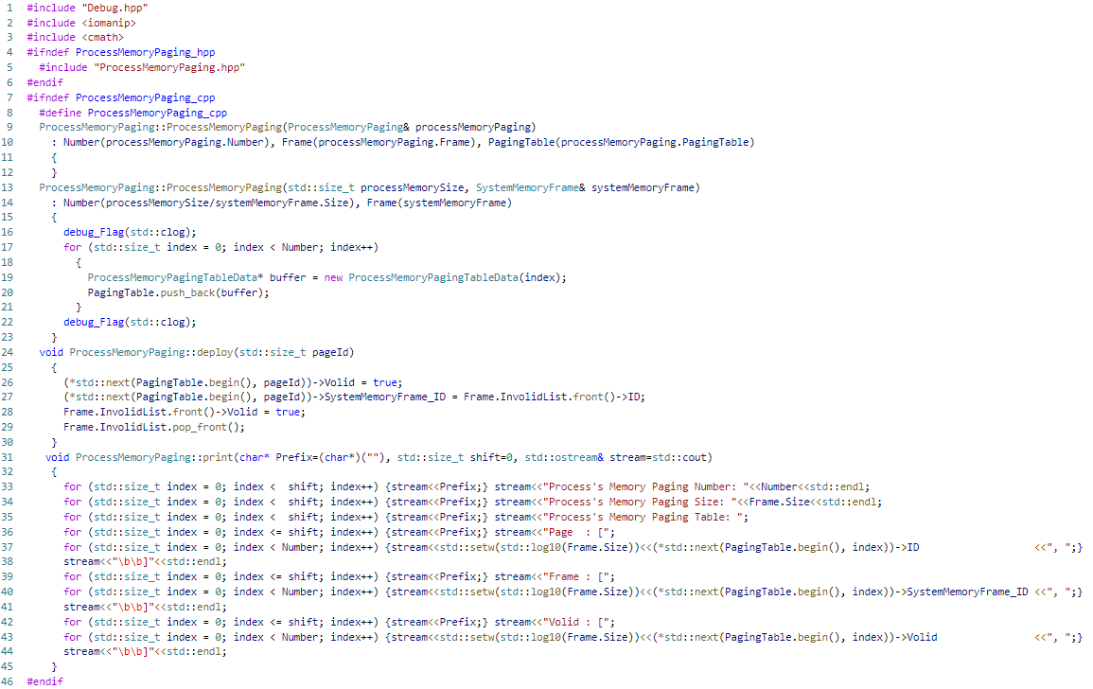

.\ProcessMemoryPagingTableData.hpp

.\ProcessMemoryPagingTableData.cpp

.\System.hpp

.\System.cpp

.\ SystemMemory.hpp

.\ SystemMemory.cpp

.\ SystemMemoryFrame.hpp

.\ SystemMemoryFrame.cpp

.\ SystemMemoryFrameTableData.hpp

.\ SystemMemoryFrameTableData.cpp

.\main.cpp

三、執行結果

